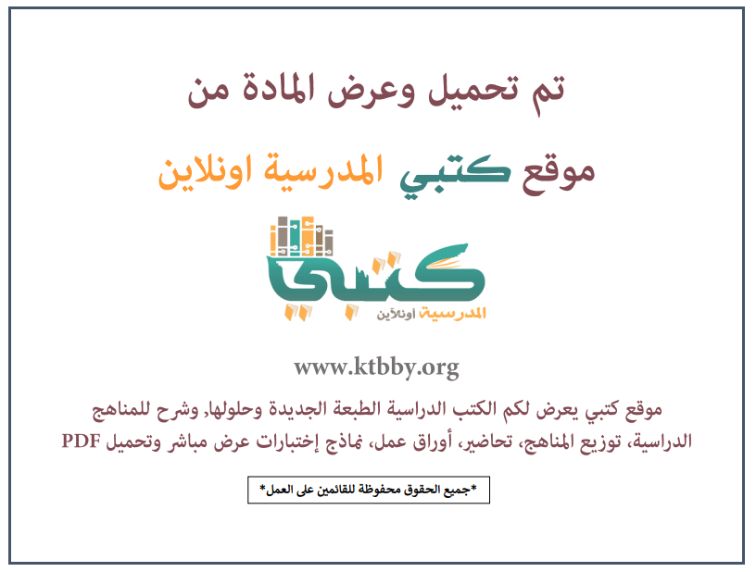

توزيع منهج مادة ( المهارات الحياتية والأسرية ) للصف الثالث الابتدائي - الفصل الدراسي الأول - العام الدراسي ( ١٤٤٦ هــ )
الأسبوع الأول | الأسبوع الثاني |  | الأسبوع الثالث | الأسبوع الرابع | الأسبوع الخامس |  | الأسبوع السادس
(١٤/٢ ــــ ١٨/٢ ) | (٢١/٢ ــــ ٢٥/٢ ) |  | (٢٨/٢ ــــ ٢/٣ ) | (٥/٣ ــــ ٩/٣ ) | (١٢/٣ ــــ ١٦/٣ ) |  | (١٩/٣ ــــ ٢٣/٣ )
معاني الرموز الإرشادية | معاني الرموز الإرشادية |  | السلامة في تناول الدواء | السلامة في تناول الدواء | القامة الصحيحة |  | القامة الصحيحة
الأسبوع السابع | الأسبوع الثامن |  | الأسبوع التاسع | الأسبوع العاشر | الأسبوع الحادي عشر |  | الأسبوع الثاني عشر
(٢٦/٣ ــــ ٣٠/٣ ) | (٣/٤ ــــ ٧/٤ ) |  | ( ١٠/٤ ــــ ١٤/٤ ) | ( ١٧/٤ ــــ ٢١/٤ ) | (٢٤/٤ ــــ ٢٨/٤ ) |  | ( ١/٥ ــــ ٥/٥ )
كيف أتصرف إذا خرجت أمي من المنزل؟ | كيف أتصرف إذا خرجت أمي من المنزل؟ |  | الساعة | الساعة | تمارين عامة |  | خطة علاجية  وبرامج إثرائية
إجازة الفصل الأول ٥ / ٥ / ١٤٤٦ هـ
معلم المادة : |  | مدير المدرسة : |  |  |  | المشرف التربوي:

تم العمل على هذا التوزيع من قبل فريق كتبي المدرسية
وهو توزيع مبدئي يمكن استخدامه أو التعديل عليه
حسب ما يراه المعلم مناسباً له وذلك باستخدام ملف الوورد المرفق معه
يسمح النقل مع ذكر المصدر
ولا نسمح بحذف الحقوق إلا للاستخدام الشخصي فقط


